B286 scheda creata il 25 luglio 2024
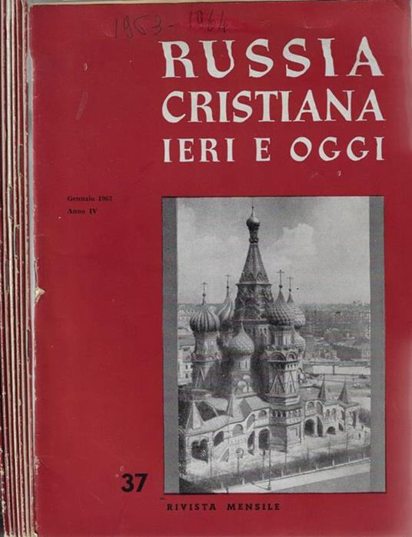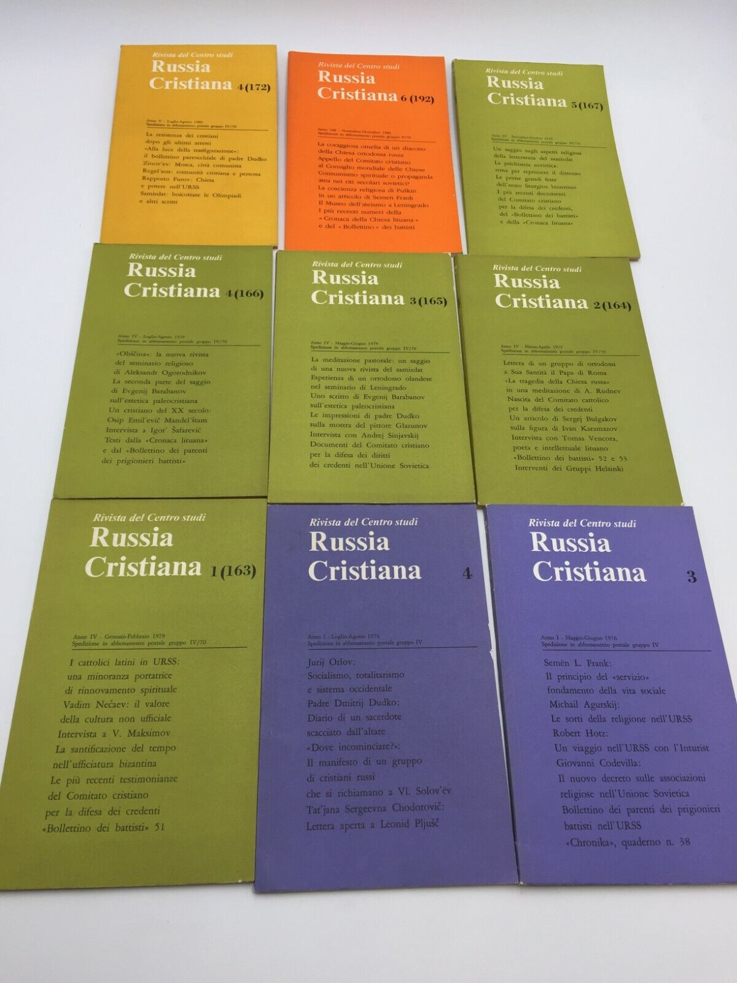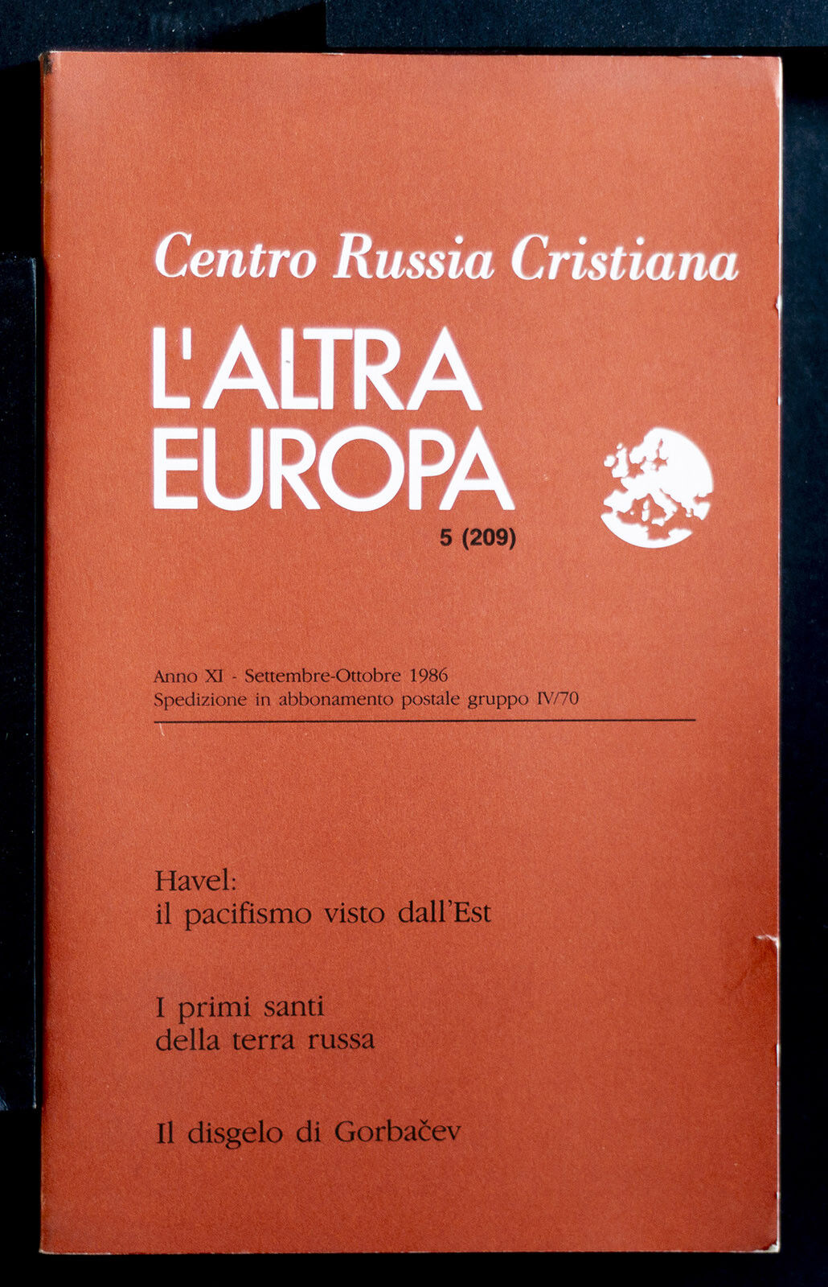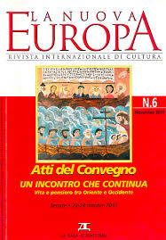
Descrizione storico-bibliografica

*Russia cristiana ieri e oggi : rivista mensile. – Anno 1, n. 1 (gennaio 1960)-anno 5, n. 60 (dicembre 1964). - Milano : [s.n.], 1960-1964. – 5 volumi ; 24 cm. ((Mensile. - TO00209900

*Russia cristiana / Centro studi Russia cristiana. – Nuova serie, anno 6, n. 61 (gennaio 1965)- . - Milano : Centro studi Russia cristiana, 1965-1975. - 11 volumi ; 23 cm. ((Mensile, dal 1969 bimestrale. - TO00194631
Autore: Centro studi Russia cristiana

*Rivista del Centro studi Russia cristiana. - Anno 1, n. 1(gen.-feb. 1976)-anno 9, n. 6=198 (nov.-dic. 1984). - Milano : Centro studi Russia cristiana, 1976-1984. - 9 volumi ; 23 cm. ((Bimestrale. - Dal 1977 la numerazione è doppia. - ISSN 0391-2795. - TO00209885
Autore: Centro studi Russia cristiana

L'*altra Europa / Centro Russia cristiana. - Anno 10, n. 1=199 (gen.-feb. 1985)-anno 16, n. 6 (nov.-dic. 1991). - Milano : Centro Russia cristiana, 1985-1991. – 7 volumi : ill. ; 23 cm. ((Bimestrale. - Dal 1988 a cura anche del Centro Europa orientale. - BNI 88-5992. – CFI0055497
Variante del titolo: *AE
Autori: Centro studi Russia cristiana; Centro Europa orientale

La *nuova Europa : rivista internazionale di cultura. - Anno 1, n. 1 (gen.-feb. 1992) = 241-anno 27, n. 2 (2019) = 389. - Milano : La casa di Matriona, [1991]-2019. - 27 volumi : ill. ; 24 cm. ((Bimestrale, poi semestrale. - Precede il n. 0. - Dal 2020 on line. - ISSN 1127-8722. - BNI 93-3590. - RAV0177736; IEI0749932

Soggetto: Cristianesimo – Russia – Periodici; Europa orientale – Periodici
Classe: D947.0005

Informazioni storico-bibliografiche

Benvenuti nel portale di informazione indipendente “La Nuova Europa”
La rivista, nata nel 1960 col titolo “Russia cristiana ieri e oggi”, è stata il primo e fondamentale strumento per diffondere la conoscenza delle ricchezze della tradizione russa. Dagli anni ’60 ha fatto conoscere per la prima volta in Italia il samizdat, l’editoria clandestina espressione della cultura antitotalitaria. Nel 1985 la rivista prende il titolo di “L’Altra Europa”, ampliando i suoi interessi a tutto l’Est. Nel 1992 il periodico diventa “La Nuova Europa”, luogo di dibattito e di confronto sulle problematiche sociali, culturali e religiose del continente.
https://www.lanuovaeuropa.org/.

Lo staff redazionale, che vanta uomini di cultura di molti paesi europei, e il ventaglio dei temi trattati (materiali d’archivio e inediti, studi e ricerche sulla cultura, arte e letteratura europee, confronti sulle problematiche di attualità, interviste, reportage e testimonianze su esperienze ecclesiali), fanno de La Nuova Europa un prezioso strumento di dialogo internazionale.
Dal 2016 La Nuova Europa esce in un nuovo formato online sul portale www.lanuovaeuropa.org, in parte di libero accesso alla lettura, e in parte accessibile su abbonamento. Al portale si aggiungeranno ogni anno due fascicoli cartacei dedicati all’approfondimento dei temi più importanti. Gli abbonati hanno a disposizione l’archivio storico della rivista in formato pdf. https://www.russiacristiana.org/editoria/#section1.

Abbonamento Annuale "La Nuova Europa" solo on-line
Per avere accesso a tutti gli articoli digitali e all’archivio degli articoli pubblicati dal 1960 al 2015
Inizio modulo
Un anno 25 euro
Due anni 50,00 euro
Fine modulo

Abbonamento Annuale Sostenitore + 1 pubblicazione (ITALIA)
Per avere accesso agli articoli digitali e all’archivio degli articoli dal 1960 al 2015, e in più una pubblicazione annuale.
Inizio modulo
Un anno 40,00 euro
Due anni 80,00 euro
Fine modulo

Abbonamento Annuale Sostenitore + 1 pubblicazione (ESTERO)
Per avere accesso agli articoli digitali e all’archivio degli articoli dal 1960 al 2015, e in più una pubblicazione annuale
Inizio modulo
Un anno 50,00 euro
Due anni 100,00 euro
https://www.lanuovaeuropa.org/abbonamenti/. Fine modulo

Fondazione
Russia Cristiana è stata fondata nel 1957 da padre Romano Scalfi allo scopo di far conoscere in Occidente le ricchezze della tradizione spirituale, culturale e liturgica dell’ortodossia russa; di favorire il dialogo ecumenico attraverso il contatto fra esperienze vive; di contribuire alla presenza cristiana in Russia. Questi obiettivi sono stati perseguiti con strumenti diversi durante il regime sovietico, durante la perestrojka, e nel nuovo contesto sociale ed economico del post comunismo, segnato dai postumi dell’ateismo militante e dalle forti suggestioni del consumismo. Negli anni Russia Cristiana si è configurata secondo i diversi ambiti: dal punto di vista ecclesiale è un’Associazione pubblica di fedeli. Per l’attività culturale e scientifica è Fondazione Russia Cristiana E.T.S. Il suo strumento editoriale è “La Casa di Matriona”. Nel campo dell’iconografia ha dato vita all’Associazione “La Scuola di Seriate”. Nel 1992 è stata costituita la Fondazione Russia Cristiana E.T.S., allo scopo di promuovere e divulgare studi e ricerche di carattere teologico, filosofico, liturgico e artistico sui paesi dell’Est Europa e in particolare sulla Russia. In collaborazione con istituzioni accademiche e universitarie europee, enti statali, autorevoli personalità del mondo della cultura, dal 1997 si tengono dei convegni annuali per approfondire fenomeni e avvenimenti storici e culturali finora lasciati in ombra, e offrire occasioni di riflessione nella duplice prospettiva dell’Est e dell’Ovest. https://www.lanuovaeuropa.org/fondazione/.

